Esempio di monitoraggio di processo, Critical Path Analysis (CPA) in un contesto industriale.
La produzione industriale come rete di dipendenze
In una fabbrica che produce prodotti, per completare ciascun prodotto ci sono molte attività (“job” o “task”) da eseguire ( es. preparazione materiali,assemblaggio,saldatura,controllo qualità ..)
Queste attività non sono indipendenti, alcune potrebbero avvenire in sequenza, alcune fasi in parallelo. Questo crea una rete di dipendenze.
Se alcune attività sono parallele, il tempo totale di produzione NON è la somma di tutti i task.
Conta il percorso più lungo di dipendenze.
Esempio semplice
Supponiamo che i task per la produzione di un prodotto abbiano le seguenti dipendenze (durate tra parentesi)
B (10)
↗ ↘
A (5) → D (4)
↘ ↗
C (20)
Qui ci sono due percorsi
Percorso 1
A → B → D
Tempo:
$$5\text{+}10\text{+}4\text{=}19$$
Percorso 2
A → C → D
Tempo:
$$5\text{+}20\text{+}4\text{=}29$$

Quale dei due tempi determina la durata totale della produzione del prodotto?
Il secondo, perché D può iniziare solo quando TUTTI i predecessori sono finiti.

Useremo come algoritmo di GDS DAG Longest Path - longest path su grafo aciclico diretto
Nel Critical Path Analysis:
- ogni arco ha un costo/durata
- il percorso critico è il percorso con durata totale massima
quindi:
$CriticalPath\text{=}argmax⁡∑durations$“il percorso con somma delle durate massima”
A differenza del routing stradale dove si cerca il minimo.
Perché è utile industrialmente?
Perché il critical path identifica colli di bottiglia , task critici, rischio ritardi , macchine sovraccariche
ESERCIZIO
Crea il graph a partire dallo script
Manufactoring.cypher
Obiettivo dell’esercizio:
- capire il modello,
- esplorare il workflow,
- vedere le code,
- identificare il lavoro residuo,
- calcolare il critical path,
- poi scalare con GDS

Analisi grafo
Il grafo rappresenta un sistema produttivo.
Nodi:
- Process
→ un processo produttivo (es. produzione widget)
- Job
→ task/attività
- Machine
→ macchine industriali
Relazioni:
- DEPENDS_ON
→ dipendenze logiche
- WAITS
→ ordine in coda su una macchina
- RUNS_ON
→ assegnazione macchina

Esplora il grafo e lo schema 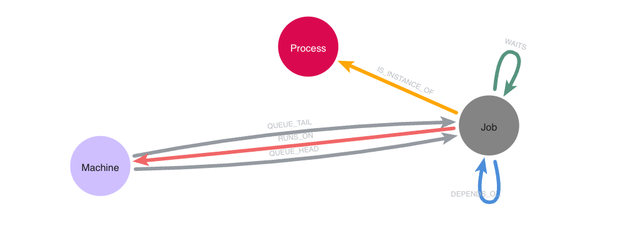

QUERY 1
Obiettivo: Visualizzare un processo produttivo specifico
Scriviamo la query a step:
MATCH p= (n:Process {process_id:"Prod1"})
<-[i:IS_INSTANCE_OF]-(j:Job) RETURN p
Troviamo un job del processo Prod1

Aggiungiamo OPTIONAL MATCH path = (j)-[:DEPENDS_ON]->*()
Così da ogni job seguiamo ricorsivamente le dipendenze
OPTIONAL serve perché alcuni job potrebbero non avere dipendenze.
Query finale che visualizza uno specifico processo di produzione e le sue dipendenze:
MATCH (n:Process {process_id:"Prod1"})<-[i:IS_INSTANCE_OF]-(j:Job)
OPTIONAL MATCH path = (j)-[:DEPENDS_ON]->*()
RETURN path, n, i

QUERY 2
Obiettivo: Mostrare la coda di task di una macchina
Una macchina può avere task accodati:
T13 -[:WAITS]-> T9 significa che T13 aspetta che T9 finisca
(n:Machine)-[:QUEUE_HEAD]->() trova la testa della coda
()<-[:QUEUE_TAIL]-(n) chiude la coda
Query completa:
MATCH path =
(n:Machine {processor_id: "M3"})
-[:QUEUE_HEAD]->()
(()<-[:WAITS]-())*
()<-[:QUEUE_TAIL]-(n)
RETURN path
Mentre la query 1 mostrava le dipendenze logiche, la query 2 mostra i vincoli operativi reali, cioè le macchine.
QUERY 3
Obiettivo: Trovare lavoro ancora pendente
Mentre la query 2 mostrava tutto, ora la query 3 filtra task non completati.

Quanti stati abbiamo per i job?
MATCH (n:Job) RETURN DISTINCT n.status

Per filtrare task non completati dovremo applicare WHERE x.status <> "Completed"
La query che mostra tutti i processi che hanno job in attesa è la seguente
MATCH (n:Process)
<-[i:IS_INSTANCE_OF]-(j:Job)

OPTIONAL MATCH path = (j)-[:DEPENDS_ON]->*
(x WHERE x.status <> "Completed")

RETURN path, n, i

Se vogliamo anche capire il PERCHE’ i Job non sono completati aggiungiamo la relazione WAIT: il ritardo può dipendere sia da dipendenze logiche, sia dalla coda macchina.

MATCH (n:Process {process_id:"Prod3"})
<-[i:IS_INSTANCE_OF]-(j:Job)

OPTIONAL MATCH path =
(j)-[:DEPENDS_ON|WAITS]->*
(x WHERE x.status <> "Completed")

RETURN path, n, i

Questa è una query per effettuare il monitoraggio operativo dei processi industriali.

QUERY 4 Critical Path Analysis – MOLTO IMPORTANTE
Obiettivo: Calcolare il critical path e il tempo stimato residuo
La query stima quanto manca ancora, non il tempo originale.

Prima parte della query
MATCH (n:Process {process_id:"Prod3"})
<-[i:IS_INSTANCE_OF]-
(j:Job WHERE j.status <> "Completed")
Seleziona job ancora incompleti.
Parte centrale della query
OPTIONAL MATCH path =
(j)(()-[:DEPENDS_ON|WAITS]->(jobs))*
(x WHERE x.status <> "Completed")
Costruisce percorsi di dipendenze residue
Il path include sia dipendenze sia code macchina
quindi il completion time considera sia la logica workflow che lo scheduling reale
Parte fondamentale: reduce()
reduce(duration=0,
job IN [j]+jobs |
duration + job.duration *
(1.0-job.completion_progress))
Qui calcola il tempo residuo totale
ESEMPIO:
Se:
Task | Duration | Progress
T10 | 10 | 0.5
tempo residuo:
$$10×(1\text{-}0.5)\text{=}5$$
Ultima parte
ORDER BY total_duration DESC
LIMIT 1
Prende il percorso più lungo, cioè il critical path
Query completa
MATCH (n:Process {process_id:"Prod3"})<-[i:IS_INSTANCE_OF]-(j:Job WHERE j.status <> "Completed")
OPTIONAL MATCH path = (j)(()-[:DEPENDS_ON|WAITS]->(jobs))*(x WHERE x.status <> "Completed")
// the *duration* property in this context means *expected_duration* because tasks are not completed yet
WITH n, i, path, reduce(duration=0, job IN [j]+jobs |
duration + job.duration * (1.0-job.completion_progress)) AS total_duration
ORDER BY total_duration DESC LIMIT 1
RETURN n, i, path, total_duration

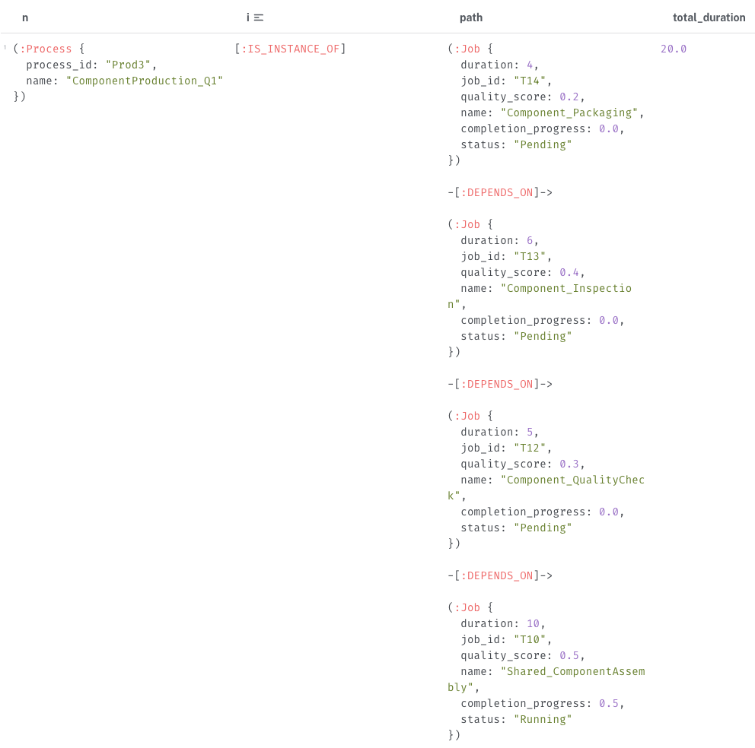
Questa query esplora path in Cypher e funziona bene su grafi piccoli. Ma su migliaia/milioni di job diventa pesante. In tal caso serve usare GDS

